*Бронская Валентина Анатольевна*

**Статья:**  **Дополнительное образование детей как связь для перехода личности из одного образования в другое.**

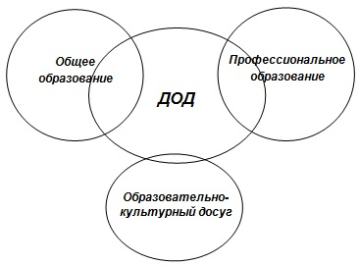

Дополнительное образование оказывается встроенным в структуру любой деятельности, в которую включен ребенок, создает "мостики" для перехода личности из одного образования в другое, оно может предшествовать стандартизированным видам деятельности, а может следовать за ними, создавая возможность личности для перехода. Структурно дополнительное образование вписывается в систему общего и профессионального образования, а также в сферу образовательно-культурного досуга, сближает и дополняет эти системы: предметные области общего, профессионального образования и культурно-образовательного досуга пересекаются между собой. Эта область пересечения и представляет собой область дополнительного образования.

Дополнительное образование может дополнять три обозначенные сферы по-разному: оно может расширять предметные знания, добавлять новые компоненты; оно может увеличивать "вооруженность" личности, оснащая человека новыми средствами познания, труда и общения; оно способно усиливать мотивацию образовательной деятельности, вызывая необходимость личности полнее проявить себя.

По своему «местоположению» в системе образования это - вся та область образовательной деятельности, которая находится за пределами государственного образовательного стандарта, включая изучение тех областей культуры и науки, которые не представлены в школьных программах.

По отношению к общей системе образования дополнительное образование является подсистемой, но одновременно оно может рассматриваться как самостоятельная образовательная система, так как обладает качествами системы: целостностью и единством составляющих ее элементов, которые имеют определенную связь друг с другом.